Колледж Научно-Технологического Университета Сириус
_____________________________________________________________
ЛАБОРАТОРНАЯ РАБОТА № 2.

по дисциплине «Операционные системы и среды»
на тему «Терминал и командная оболочка операционной системы Linux»

Выполнил:
Студент группы
К0709-23/3
Телегин Богдан Денисович
Принял:
Серов Валерий Александрович
_____________________

IT-Колледж «Сириус»
2024
РЕФЕРАТ

Пояснительная записка 12 c., 8 рис., 1 источника
ТЕРМИНАЛ, КОМАНДНАЯ ОБОЛОЧКА, LINUX, ОПЕРАЦИОННАЯ СИСТЕМА
Объектом работы является Терминал Linux.
Предмет работы – основные команды Linux.
Целью работы является ознакомление с терминалом Linux и его основными командами, освоить навыки работы в терминале Linux, научиться создавать новых пользователей при помощи терминала Linux.
Для определения методологии было необходимо изучить основные команды терминала Linux.
Результатом команды являются освоенные навыки работы в терминале Linux и изученные основные команды терминала Linux.

ВВЕДЕНИЕ 4
1 РАБОТА С ТЕРМИНАЛОМ 5
1.1 Вводная информация 5
1.2 Команда «date» 5
1.3 Команда «hwclock» 5
1.4 Команда «uname» 6
1.5 Команда «history» и «clear» 6
1.6 Команда «ls» 7
1.7 Создание пользователя и добавления в группу 8
2 КОНТРОЛЬНЫЕ ВОПРОСЫ 10
1.1 Ответы 10
ЗАКЛЮЧЕНИЕ 11
СПИСОК ИСПОЛЬЗОВАННЫХ ИСТОЧНИКОВ 12

ВВЕДЕНИЕ

В ходе практической работы целью было приобрести опыт работы с командной строкой ОС Linux, изучить основные команды (рабочая станция, рабочая директория, пользователи, дата, календарь, список процессов, завершение работы), освоить навыки работы в терминале Linux, научиться создавать новых пользователей при помощи терминала Linux.
Задачами практической работы были: изучить основные команды путем ввода их в терминал Linux и изучения результатов ввода.
Предмет работы – основные команды Linux.
В ходе работы были применены знания, полученные на семинаре.
Основным источником информации для проведения данной практической работы выступил материал семинара, а также источники из Интернета.

1 РАБОТА С ТЕРМИНАЛОМ

1.1 Вводная информация

Данная лабораторная работа будет произведена на операционной системе Red OS. Все команды, указанные в работе, также будут предназначены для дистрибутивов Red Hat и Red OS в частности.

1.2 Команда «date»

Команда «date» показывает текущую дату и время в соответствии с настройками локали системы.

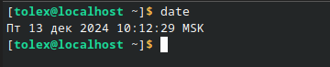

Рисунок 1 – команда «date»

1.3 Команда «hwclock»

Для того, чтобы использовать команду «hwclock», необходимо использовать права суперпользователя. Для этого, необходимо к команде добавить «sudo», а также вписать пароль суперпользователя. Команда «hwclock» показывает время, обращаясь к аппаратным часам компьютера, которые находятся на материнской плате.

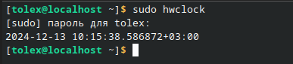

Рисунок 2 – команда «hwclock»

1.4 Команда «uname»

Команда «uname» показывает имя ядра, в основном это «Linux». Для того, чтобы вывести всю информацию о системе, необходимо использовать флаг «-a». Эта команда выведет следующую информацию:
- Имя ядра
- Имя хоста – имя компьютера в сети
- Версия и номер сборки ядра
- Дата сборки
- Архитектура и тип процессора
- Название операционной системы

Рисунок 3 – команда «uname -a»

1.5 Команда «history» и «clear»

Команда «history» выводит историю ранее веденных пользователем команд. Команда «clear» очищает прошлые команды, которые ввел пользователь в текущей сессии терминала, и их выводы.

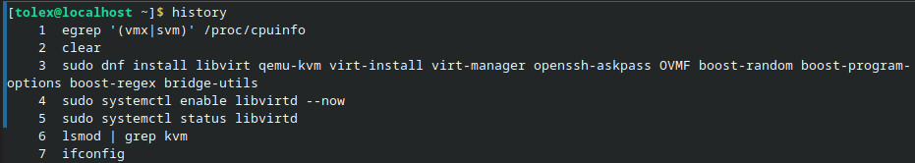
Рисунок 4 – команда «history»

1.6 Команда «ls»

Команда «ls» выводит содержимое директории. С помощью флага «-a» можно увидеть скрытые папки и файлы, они отобразятся синим светом. Флаг «-l» показывает метки файлов, имя пользователя, который создал файл, вес файла в байтах и дату изменения файла. Буква «d» означает папку, «r» - доступный для чтения, «w» - доступный для записи, «x» - доступный для запуска.

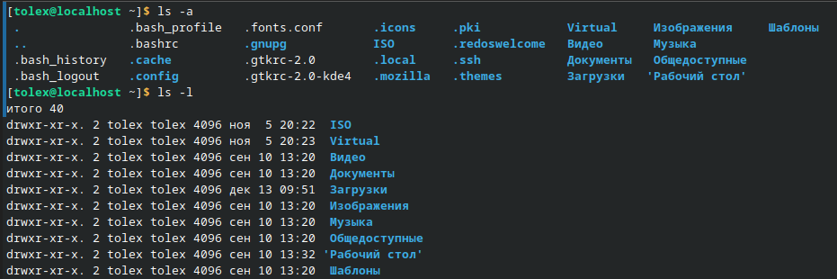
Рисунок 5 – команда «ls»

1.7 Создание пользователя и добавления в группу

Для начала необходимо проверить существует ли группа, куда необходимо добавить пользователя. Для этого необходимо использовать команду «getent group [НАЗВАНИЕ ГРУППЫ]». Если группы не существует, её можно создать с помощью команды «sudo groupadd [НАЗВАНИЕ ГРУППЫ]». Далее необходимо создать пользователя. Для этого существует команда «useradd -m [ИМЯ ПОЛЬЗОВАТЕЛЯ]», где флаг «-m» создает домашнюю директорию для пользователя, если её не существует. Также необходимо указать пользователю пароль с помощью команды «passwd [ИМЯ ПОЛЬЗОВАТЕЛЯ]». Для добавления пользователя в группу существует команда «usermod». Команда «sudo usermod -a -G [НАЗВАНИЕ ГРУППЫ] [ИМЯ ПОЛЬЗОВАТЕЛЯ]» добавляет пользователя в группу, где флаг «-a» отвечает за добавление, а флаг «-G» - за список групп, куда должен входить пользователь. С помощью команды «getent group [НАЗВАНИЕ ГРУППЫ]» можно убедиться, что группа существует и пользователь добавлен в неё.

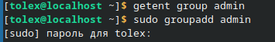

Рисунок 6 – Проверка группы на существование и создание группы

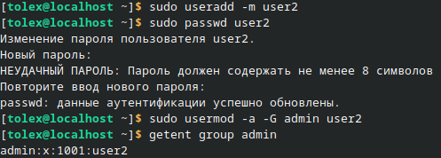

Рисунок 7 – Создание пользователя и добавление в группу

2. КОНТРОЛЬНЫЕ ВОПРОСЫ

2.1 Ответы

- Терминал - это программа, позволяющая взаимодействовать с системой путем ввода команд. С помощью терминала можно выполнять команды, управлять файлами и контролировать системные процессы.
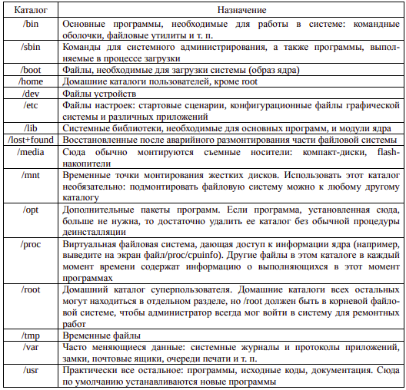
- На рисунке 8 представлены основные каталоги системы Linux.

Рисунок 8 — Основные каталоги Linux.
- Основные типы файлов в Linux:
- Обычный файлы. Самый распространённый тип файлов, содержит данные, текст, исходный код и т.д.
- Ссылки. Символические ссылки функционируют как ярлыки, указывают на файлы и папки. Жесткие ссылки создают альтернативные пути к одним и тем же физическим данным на диске.
- Каталоги. Папки, где хранятся файлы, папки и ссылки. Позволяют организовывать данные.
- Сокеты. Специальные файлы для обмена данными между процессами.

ЗАКЛЮЧЕНИЕ

В ходе данной практической работы был приобретен опыт работы с терминалом и подготовлен отчет по выводу некоторых команд. Цели и задачи практической работы выполнены в полном объеме, навыки работы с терминалом Linux были получены.

СПИСОК ИСПОЛЬЗОВАННЫХ ИСТОЧНИКОВ

1 Основные утилиты в консоли РЕД ОС - URL: https://redos.red-soft.ru/base/redos-7_3/7_3-base-consept/7_3-terminal/7_3-utils/?nocache=1734076133208

